В Управление Роскомнадзора по Томской области в I квартале 2013 года поступило 44 обращения граждан.

Количественный анализ поступивших в Управление обращений граждан показал, что в I квартале 2013 года по сравнению с аналогичным периодом прошлого года, имеет место тенденция роста (на 30 %) количества поступающих обращений.
Одной из причин, послужившей значительному росту количества поступивших обращений граждан, является возможность направления жалоб и обращений посредствам официального сайта государственного органа, портала государственных услуг. Так, по соответствующим каналам в I квартале 2013 года поступило 64 % от общего количества.
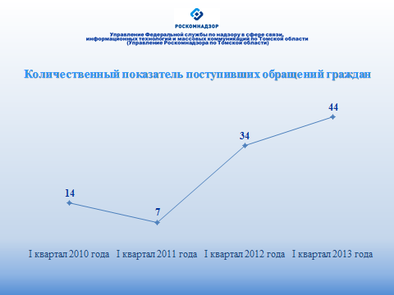
Распределение обращений по тематике жалоб остается неизменной, так большее количество жалоб связано вопросами организации предоставления услуг в сфере связи и защиты персональных данных. Но при этом, следует отметить резко возросшее количество жалоб, связанных с доставкой и розыском почтовых отправлений.
В I квартале рассмотрено 46 обращений, в 33 % случаев - жалобы обоснованы (установлены нарушения, приняты меры реагирования). Два обращения послужили основанием для проведения внеплановых проверок.
Нарушения сроков рассмотрения обращений не допускалось.

